Handleiding – aanpassen drukbestand Hoppinpaal

Het drukbestand van de Hoppinpaal bevat standaard:

- een voorbeeldnaam van een Hoppinpunt
- een algemene QR-code die verwijst naar de Hoppinpuntenzoeker

Voor gebruik moet het drukbestand aangepast worden naar het specifieke Hoppinpunt.

Dit kan gebeuren door:
- de communicatie- of grafische dienst van het lokaal bestuur,
- of – in sommige gevallen - door de leverancier van de Hoppinpaal.

Stap 1 – Naam van het Hoppinpunt aanpassen

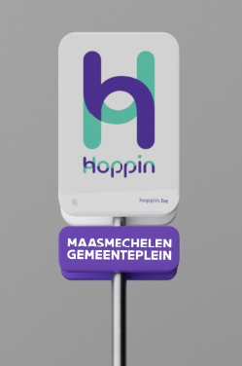
Open het drukbestand in een grafisch programma zoals:
- Adobe InDesign
- Adobe Illustrator

Pas de naam van het Hoppinpunt aan in het voorziene naamveld.

De naam op de Hoppinpaal moet overeenkomen met de officiële naam van het Hoppinpunt in de Hoppinpuntendatabank (MapStore).

Stap 2 – QR-code aanpassen
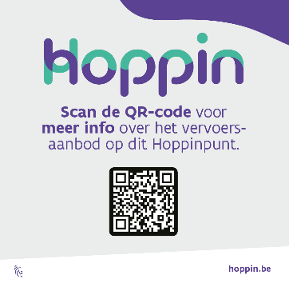
De QR-code in het drukbestand verwijst standaard naar de algemene Hoppinpuntenzoeker. Vervang deze bij voorkeur door een QR-code die rechtstreeks verwijst naar de detailpagina van het Hoppinpunt.

Gebruik hiervoor volgende URL-structuur:
https://hoppin.be/nl/vind-hoppinpunten/ID-HOPPINPUNT/

Het ID van het Hoppinpunt vindt u terug in de MapStore met Hoppinpunten.
Maak vervolgens een QR-code aan in een programma zoals Adobe InDesign, Adobe Express of Canva, of via een online QR-codegenerator. Plaats deze QR-code in het voorziene kader in het drukbestand.
Opgelet: de QR-code moet meerdere jaren actief blijven en dat is bij het gebruik van gratis tools niet altijd het geval.

Gebruik steeds:
- een zwarte QR-code
- op een witte achtergrond
- in voldoende hoge resolutie

Stap 3 – Bestand exporteren

Exporteer het aangepaste bestand als drukklare PDF of InDesign-bestand.
Bezorg het bestand vervolgens aan de leverancier voor productie en bestickering.

